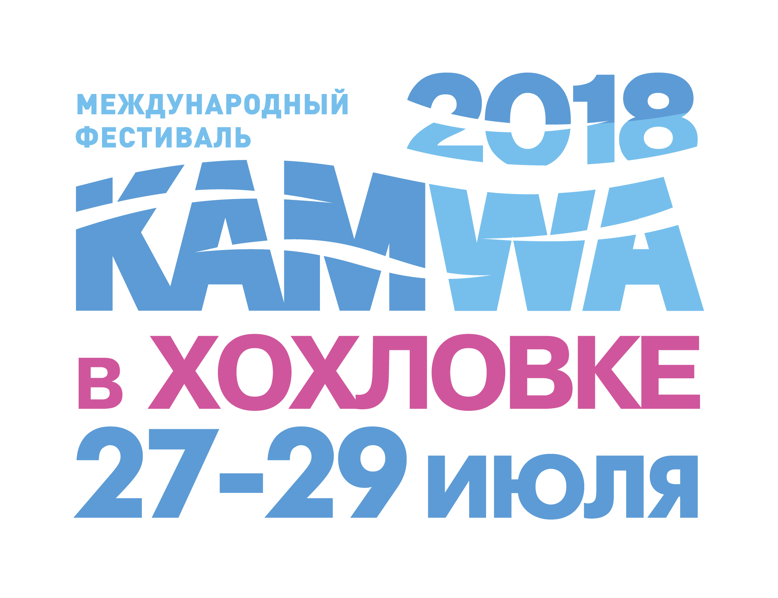
Анкета участника Международного фестиваля KAMWA 2018

название группы / проекта

город, регион, страна

состав участников
Ф.И.О. исполнителей
руководитель / администратор

информация о группе / проекте

релиз, ссылки на видео, аудио,
сайт, соц.сети

Участие в проектах за последние 3 года

контакт (телефон, e-mail)

жанр / формат

краткая аннотация к программе выступления

продолжительность выступления
райдер (технические требования)
Анкету и 3 качественные фотографии необходимо отправить по адресу kamwaproject@gmail.com с пометкой KAMWA 2018 музыка

ПРОО «КАМВА» Пермь, ул. Газете Звезда 5, офис 208, тел. (342) 212 57 06

